VOTO PARTICULAR DEL COMISIONADO JOSÉ GUADALUPE LUNA HERNÁNDEZ EN EL RECURSO DE REVISIÓN 00852/INFOEM/IP/RR/2019.

Resumen del voto: El presente voto particular señala que el riesgo generado al suplir las deficiencias de los Sujetos Obligados es mayor al beneficio brindado, puesto que considero firmemente que, con dichas acciones se consiente la falta de compromiso por parte de las autoridades para responder de manera completa y oportuna las solicitudes de acceso a la información, y en consecuencia, se provoca también, que en actos futuros se omita cumplir con la obligación de seguir el procedimiento que establece la Ley de Transparencia y Acceso a la Información Pública del Estado de México y Municipios para dar cumplimiento al mandato constitucional.

El diseño constitucional y la fuerza de nuestras resoluciones permiten que el Estado Mexicano cumpla con sus compromisos internacionales estableciendo un procedimiento expedito, sencillo y efectivo para reparar las posibles afectaciones al derecho humano de acceso a la información pública.
Por otro lado, las personas físicas y morales, a pesar de adquirir la condición de sujetos obligados, siguen conservando su naturaleza indisoluble de personas, por lo que el órgano garante debe cumplir el mandato impuesto por el párrafo tercero del artículo primero constitucional que establece la obligación de todas las autoridades de promover, respetar, proteger y garantizar los derechos humanos.

La interpretación conforme, de la disposición sospechosa de inconstitucionalidad e inconvencionalidad, que se propone, encuentra mayor respaldo al armonizarse, además, con el texto de los artículos 158 de la Ley General y 196 de la Ley de Transparencia y Acceso a la Información del Estado de México y Municipios, ya que no debemos entender el concepto de particulares de manera restrictiva y sólo aludiendo los recurrentes, sino de manera uniforme o genérica, considerando a los recurrentes y a los sujetos obligados de naturaleza particular, personas físicas y morales y sindicatos que reciban o ejerzan recursos públicos o realicen actos de autoridad.

Índice
I. Consideraciones Generales. 3
II. Del Procedimiento de Acceso a la Información Pública. 4
III. De la Suplencia al Procedimiento de Acceso a la Información Pública. 14
IV. Conclusión. 17

Consideraciones Generales.

- He concurrido con mi voto particular de la presente resolución emitida por el Pleno del Instituto de Transparencia, Acceso a la Información Pública y Protección de Datos Personales del Estado de México y Municipios, en su Trigésimo Octava Sesión Ordinaria celebrada el día diecisiete de octubre de dos mil dieciocho, en el recurso de revisión promovido por --------------------------------------------------------------- en contra de la respuesta de la Federación de Asociaciones Autónomas de Personal Académico de la Universidad Autónoma del Estado de México (FAAPAUAEM), procedimiento al que se le asignó el número de expediente 00852/INFOEM/IP/RR/2019.

- La resolución puntualmente determina sobreseer el recurso de revisión por que al modificar la respuesta quedó sin materia, en términos del Considerando QUINTO.

- Por tal motivo y en términos de lo señalado por el artículo 14 fracción XI del Reglamento Interior del Instituto de Transparencia y Acceso a la Información Pública del Estado de México y Municipios formulo la presente voto particular.

Del Procedimiento de Acceso a la Información Pública.

- En primer lugar, todo SUJETO OBLIGADO, debe tener presente que la Ley de Transparencia y Acceso a la Información Pública del Estado de México y Municipios, establece principios, bases generales y procedimientos para tutelar y garantizar la transparencia y el derecho humano de acceso a la información pública que generan, administran o poseen, y asimismo establece que todo procedimiento en materia de acceso a la información deberá sustanciares de manera sencilla y expedita propiciando las condiciones para el acceso, entrega y publicación de información.

“Respecto al cartel que tienen publicitado en su página web:https://www.faapauaem.mx/docs/convocatorias/mesas-de-debate.pdf ¿Quien lo organiza? (personas) ¿para que? ¿se entrega un premio en efectivo? ¿Cuanto? ¿de donde se saca el dinero para el premio en efectivo? ¿Por quien está integrado el comite organizador?? ¿cual es la forma de dictaminar) 8motivos y razones por las que se determina la ganadora Deseo conocer los curriculums de quienes organizan el evento, s tienen preparacion y experiencia . tambien quiero conocer los pryectos presentados tienen 10 diaz.” (Sic)

- El Sujeto Obligado en su respuesta refirió lo siguiente:
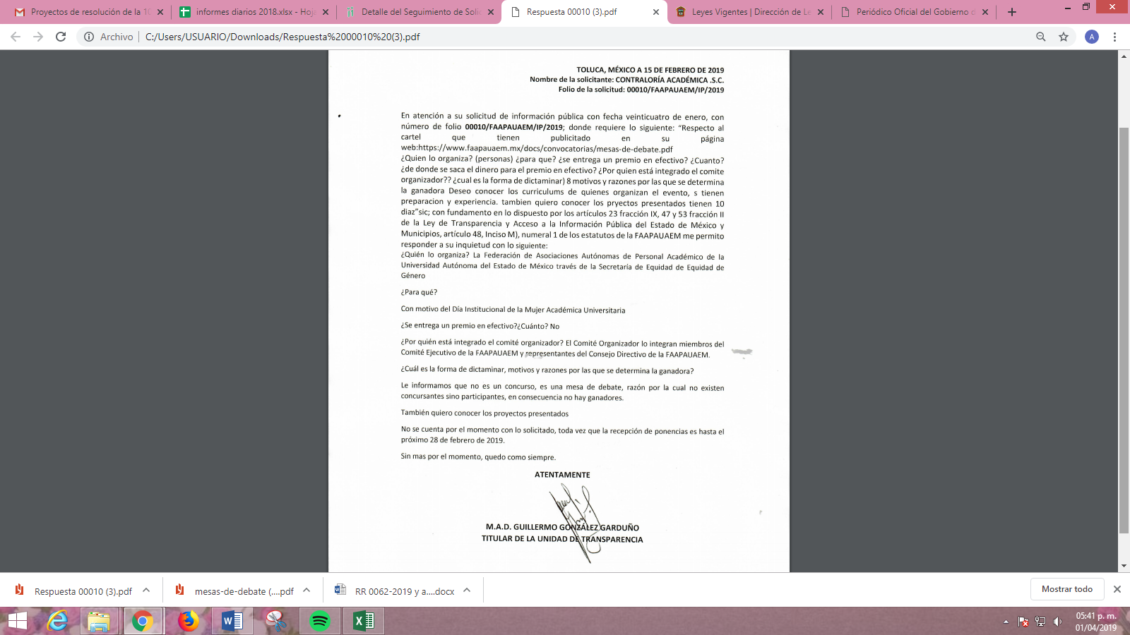
- La Ponencia resolutora indicó “por lo que hace a la información a que hace referencia en los numerales 3 al 5, se considera adecuado orientar al hoy RECURRENTE a efecto de que, si así conviene a sus interés, proceda a requerir dicha información ante los Sujetos Obligados competentes, a efecto de no dilatar el ejercicio del derecho accionado por el particular.

- Además, en el cuerpo del estudio, se plasmó lo siguiente:

Continuando con el estudio de la información, se considera necesario realizar el análisis de las solicitudes que a criterio de esta Ponencia Resolutora resultaron parcialmente atendidas por EL SUJETO OBLIGADO es decir por las identificadas con los numerales 1 y 5 consistentes en quien organiza la mesa de debate en el marco del Día Internacional de la Mujer Académica Universitaria 2019 y quienes integran el comité organizador, en ese tenor, mediante sus respuesta señaló que dicho evento es organizado a través de la Secretaría de Equidad de Género y que el comité organizador se encontraba integrado por los miembros del Comité Ejecutivo y por representantes del Consejo del SUJETO OBLIGADO; lo que satisfizo parcialmente el derecho de acceso a la información del hoy RECURRENTE, toda vez, que al referirse a quienes, se puede advertir que el particular pretendía obtener el nombre de los agremiados que intervienen en la organización de dicho evento.
Por ello, conviene traer a contexto el Manual del Presidente de Asociación establece lo siguiente:



De lo anterior, puede advertirse que el Comité Ejecutivo será integrado por las 13 Secretarías que realizan las tareas sustantivas y administrativas del SUJETO OBLIGADO y derivado de lo establecido en el artículo 102, fracción II de la Ley de Transparencia y Acceso a la Información Pública del Estado de México y Municipios, que a la letra señalan:
“Artículo 102.Los sindicatos que reciban y ejerzan recursos públicos deberán mantener actualizada y accesible, de forma impresa para consulta directa y en los respectivos sitios de Internet, la información aplicable de la información de las obligaciones de transparencia a que se refiere el Capítulo II de este Título de esta Ley, la señalada en el artículo anterior y la siguiente:

II. El directorio del Comité Ejecutivo;
…”
Así, resulta ser que es una obligación de transparencia específica para EL SUJETO OBLIGADO el mantener actualizado y accesible para consulta directa el Directorio del Comité Ejecutivo; razón por la cual, personal de esta Ponencia Resolutora realizó una inspección al Portal de Información Mexiquense (IPOMEX) del SUJETO OBLIGADO a fin de verificar si en dicho portal se encontraban publicados los nombres de los agremiados que integran dicho Comité Ejecutivo, encontrando lo siguiente:
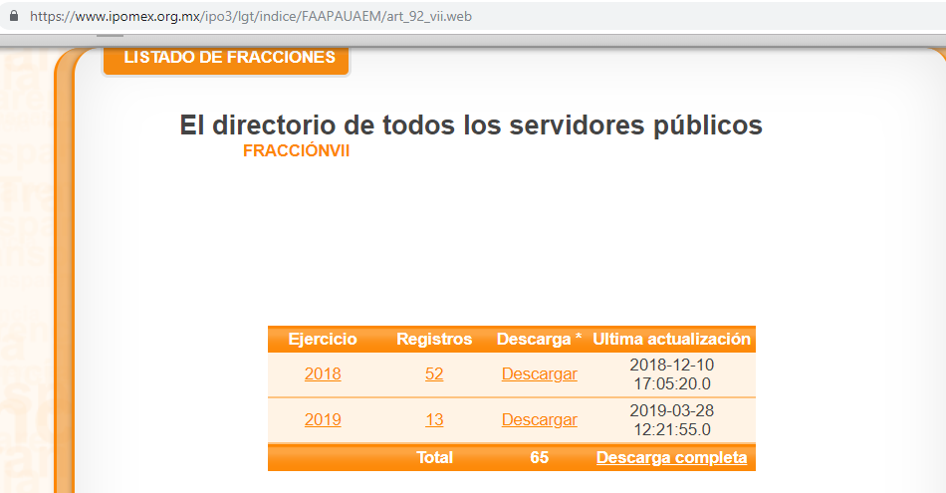
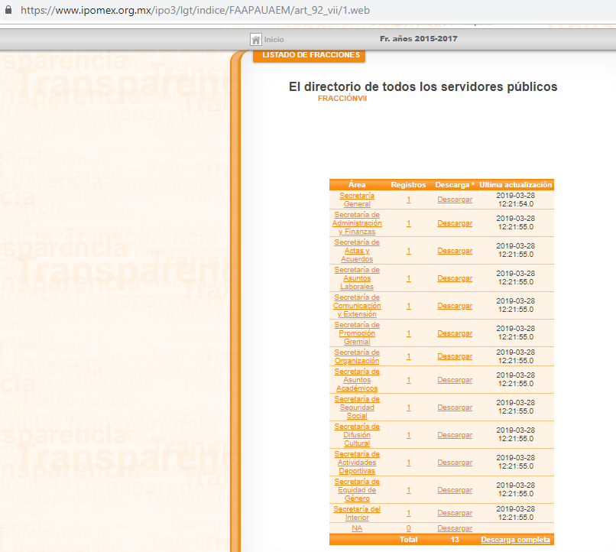
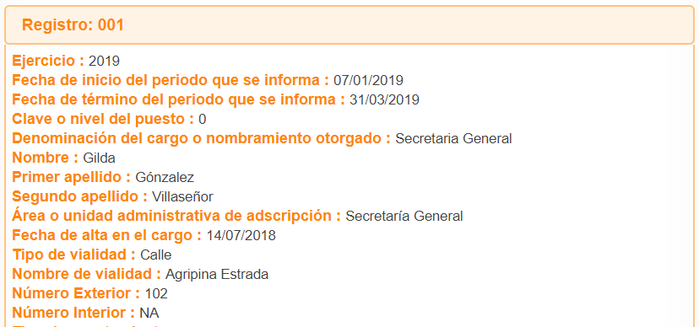
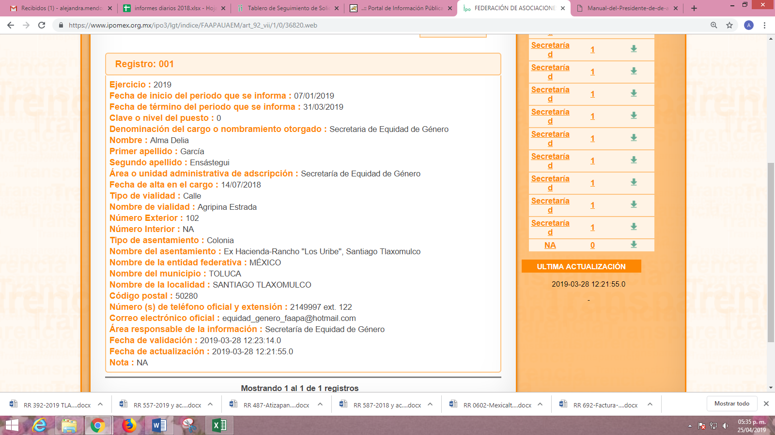
De lo anterior, se puede advertir que, se encuentra publicado el nombre de la agremiada que se encuentra al frente de la Secretaría de Equidad de Género quien es la responsable de organizar la mesa de debate en el marco del Día Institucional de la Mujer Académica Universitaria 2019 y el nombre de los agremiados que integran al Consejo Directivo y el Comité Ejecutivo del SUJETO OBLIGADO mismos que integran el comité organizador; por lo que, a través del análisis realizado, este Órgano Garante advierte que se tienen por colmadas las solicitudes en estudio.
(…)
Por otra parte, en cuanto a la solicitud que no fue colmada por EL SUJETO OBLIGADO, es decir, de la identificada con el numeral 7, en el cuadro anteriormente insertó y consistente en los currículums de quienes organizan el evento; como bien se ha dicho, EL SUJETO OBLIGADO no se pronunció al respecto; sin embargo, debemos destacar lo manifestado a través del Informe Justificado, es decir, que se hizo entrega al solicitante de la información que, de conformidad con la Ley Federal del Trabajo y la Ley de la materia tenía la obligación de entregar.
Así, es necesario precisar que si bien, la información solicitada corresponde a la de un servidor público en funciones, cierto es también que las actividades que realiza en ejercicio a sus derechos fundamentales como ciudadano, no son consideradas como públicas, sino que las mismas corresponden a la esfera de la vida privada de cada persona; pues al decir los servidores públicos afiliarse a un sindicato, están haciendo valer su derecho a la libertad de asociación tal como lo establece la Constitución Federal en sus artículos 9 y 123 apartado B fracción X, los cuales establecen:
“Artículo. 9. -No se podrá coartar el derecho de asociarse o reunirse pacíficamente con cualquier objeto lícito; pero solamente los ciudadanos de la República podrán hacerlo para tomar parte en los asuntos políticos del país. Ninguna reunión armada, tiene derecho de deliberar.
No se considerará ilegal, y no podrá ser disuelta una asamblea o reunión que tenga por objeto hacer una petición o presentar una protesta por algún acto, a una autoridad, si no se profieren injurias contra ésta, ni se hiciere uso de violencias o amenazas para intimidarla u obligarla a resolver en el sentido que se desee.

Artículo 123.- Toda persona tiene derecho al trabajo digno y socialmente útil; al efecto, se promoverán la creación de empleos y la organización social de trabajo, conforme a la ley
(…)
B. Entre los Poderes de la Unión y sus trabajadores:
…
X. Los trabajadores tendrán el derecho de asociarse para la defensa de sus intereses comunes. Podrán, asimismo, hacer uso del derecho de huelga previo el cumplimiento de los requisitos que determine la ley, respecto de una o varias dependencias de los Poderes Públicos, cuando se violen de manera general y sistemática los derechos que este artículo les consagra;”
Robusteciendo lo anterior, la Ley del Trabajo de los Servidores Públicos del Estado de México y Municipios, que en su artículo 140 señala lo siguiente:
“ARTÍCULO 140. Ningún servidor público podrá ser obligado a formar parte de un sindicato, o bien a no formar parte de él, pero una vez que soliciten y obtengan su ingreso, no podrán dejar de formar parte de él, salvo que fueran expulsados.”
(…)

- Tal y como se aprecia, la Ponencia resolutora en el cuerpo del proyecto hizo de conocimiento a la parte recurrente que la información relativa al punto 1,5 y 7 el Sujeto Obligado no se encuentra constreñido a poseer o administrar la información en estudio, lo que constituye un hecho negativo.

De la Suplencia al Procedimiento de Acceso a la Información Pública.

- Como es de observarse en el proyecto de resolución, el Sujeto Obligado no notificó al particular la información suficiente para que se deje por satisfecho el Derecho accionado.

- Sin embargo, la Ponencia encargada de desarrollar el proyecto de resolución, al percatarse de ésta situación, decidió suplir las deficiencias del Sujeto Obligado para que en base a ello se dé cumplimiento al principio de celeridad, no obstante, se debe hacer saber al SUJETO OBLIGADO la responsabilidad que tiene como autoridad para atender y dar seguimiento a las solicitudes que formulen los particulares en pleno ejercicio al derecho constitucional y convencionalmente reconocido, observando cada uno de los pasos a seguir en el procedimiento para atender oportunamente las solicitudes de acceso a la información, ya que de lo contrario, en forma reiterada sucederá lo ocurrido en el presente asunto y esto implica que no se de cabal cumplimiento a los principios, bases y procedimientos, establecidos en la Ley de la materia, encaminados a tutelar y garantizar el Derecho de Acceso a la Información Pública.

- Cabe hacer énfasis que la suplencia realizada a la deficiencia del Sujeto Obligado contradice los principios rectores del derecho al acceso a la información y lo que establece la Comisión Interamericana de Derechos Humanos, siendo que los sujetos obligados tienen “la obligación de responder sustancialmente a las solicitudes tiene la obligación de responder sustancialmente a las solicitudes de información que le sean formuladas. En efecto, el artículo 13 de la Convención Americana, al amparar el derecho de las personas a acceder a la información en poder del Estado, establece una obligación positiva para éste de suministrar de manera oportuna, completa y accesible, la información solicitada”. Es así que se debe tener especial cuidado al momento de responder a una solicitud, debiendo seguir paso a paso el procedimiento previamente establecido para tal efecto, y de esta forma dar conclusión al procedimiento de acceso a la información pública, mismo que concluye cuando el recurrente tenga a su disposición la información requerida.

- Considero firmemente que el hecho de que el procedimiento de acceso a la información sea la garantía primaria para tutelar el derecho en cuestión, y se rija bajo los principios de simplicidad, rapidez y gratuidad no establece la obligación del Instituto a actuar con exceso en la suplencia sobre las deficiencias generadas durante la sustanciación del recurso de revisión. Bajo dicha aseveración, tengo la certeza de que el actuar de la ponencia es con único fin de brindar un procedimiento expedito y sencillo, para así dar cabal cumplimiento al derecho ejercido por la recurrente en el menor tiempo posible, sin embargo, al realizar una suplencia como la que se llevó a cabo en el presente caso que hoy nos ocupa, nosotros como Órgano Garante del derecho al acceso a la información, estaríamos consintiendo el mal actuar del Sujeto Obligado quien, como se ha dicho, se encuentra constreñido en atender de manera completa y oportuna las solicitudes que ante él se formulen, lo que en consecuencia puede provocar, que en futuras solicitudes de información y recursos de revisión, el Sujeto Obligado se limite solamente a entregar parte de lo solicitado, considerando que este Instituto realizará la debida suplencia para garantizar el cabal cumplimiento del derecho de los accionantes.

- Asimismo, en el presente caso en particular no se comparte que la ponencia resolutora haya realizado la suplencia a la deficiencia del Sujeto Obligado, toda vez que si bien es cierto da rapidez y celeridad al procedimiento, pero también es cierto que existen más requerimientos que no fueron colmados, en consecuencia, se tiene que el derecho de acceso a la información que ejerció el particular se encuentra afectado y quien tiene el deber de reparar cualquier posible afectación es el Sujeto Obligado conforme a lo estipulado en el artículo 176 de la Ley de Transparencia y Acceso a la Información Pública del Estado de México y Municipios, mas no este Órgano Garante, puesto que este último se limita a garantizar el cumplimiento al derecho de acceso a la información, mas no tiene la obligación de atender los requerimientos planteados por los particulares, y más aún si los Sujetos Obligados faltan al cumplimiento de sus obligaciones, como lo es el caso en particular que se muestra una omisión por atender las solicitudes de acceso a la información.

- En otro sentido, es sumamente importante señalar que el resolutivo cuarto informa al recurrente “de considerar que la presente resolución le causa algún perjuicio, podrá promover el Juicio de Amparo” ya que si bien esa fórmula es generalmente empleada en las resoluciones, resulta ser una decisión inadecuada para el presente caso en particular, toda vez que a los sindicatos les asiste, también, el derecho de promover juicio de amparo en caso de que las resoluciones que emite este Órgano Garante les cause algún perjuicio.

Conclusión.

- Si bien, la suplencia a las deficiencias incurridas por parte de los Sujetos Obligados ayudan a brindar un procedimiento expedito garantizando que se colme con el derecho de los particulares de manera correcta y completa en el menor tiempo posible, resarciendo así, cualquier posible afectación que se haya generado mediante la respuesta a la solicitud, sin embargo, da pie a que los Sujetos Obligados en procedimientos futuros, en respuesta a las solicitudes no brinden la información oportuna y completa, teniendo la certeza de que nosotros como Órgano Garante, supliremos las deficiencias suscitadas, provocando así, un daño mayor al beneficio que se pretende otorgar. Asimismo, desde mi punto de vista, el Sindicato también tiene derecho de acudir al juicio de amparo si considera que la resolución emitida por el Pleno del Instituto le causa algún agravio, en virtud de que se trata de una persona moral no pública y, en esa condición, tiene el derecho de acceso a la justicia, indisponible para el Órgano Garante.

JOSÉ GUADALUPE LUNA HERNÁNDEZ
COMISIONADO
(RÚBRICA)
JGLH/JTC

Artículo 48.- Funciones de las Secretarías … M) Secretaría de Equidad de Género: … 2. Coordinar la celebración del “Día Institucional de la Mujer Académica Universitaria”
Artículo 25.- El consejo Directivo es la máxima autoridad colegiada; está integrado por los Presidentes de Asociación y por los Miembros del Comité Ejecutivo de la FAAPAUAEM.
Artículo 42.- El Comité Ejecutivo es el Órgano Ejecutivo del Consejo Directivo que tiene a su cargo las gestiones, negociaciones, administración y representación de los asuntos laborales reconocidos en el Contrato Colectivo de Trabajo y otros ordenamientos. Compuesto por 13 Secretarías, que llevan a cabo las diferentes tareas sustantivas y administrativas de la FAAPAUAEM.
CIDH. El derecho de acceso a la información en el marco jurídico interamericano. 2009. Párr. 172. Disponible en http://www.oas.org/es/cidh/expresion/docs/publicaciones/ACCESO%20A%20LA%20INFORMACION%20FINAL%20CON%20PORTADA.pdf
Artículo 150, Ley de Transparencia y Acceso a la Información Pública del Estado de México y Municipios.

